**Есть в большой Сети злодей,**



**Злой и страшный Бармалей!**

**НАЗВАНИЕ**

Девиз организации

**ОРГАНИЗАЦИИ**

**Поджидает он детей,**

**Способом обманным,**

**Он желает, вход найти**

**К ПЕРСОНАЛЬНЫИ ДАННЫМ!**

**Данные свои храни,**

**Никому не говори,**

**Бережно к ним относись,**

**В ИНТЕРНЕТЕ не делись!**

**Управление Роскомнадзора по**

**Тамбовской области**

**Телефон: (4752) 55-94-20,**

**ул. Советская, д. 182,**

**г. Тамбов, 392000**

**е-mail:** [**rsockanc68@rkn.gov.ru**](mailto:rsockanc52@rsoc.ru)

Что такое Интернет? Не рассказывай секреты, **Не встречайся с людьми, которых не**

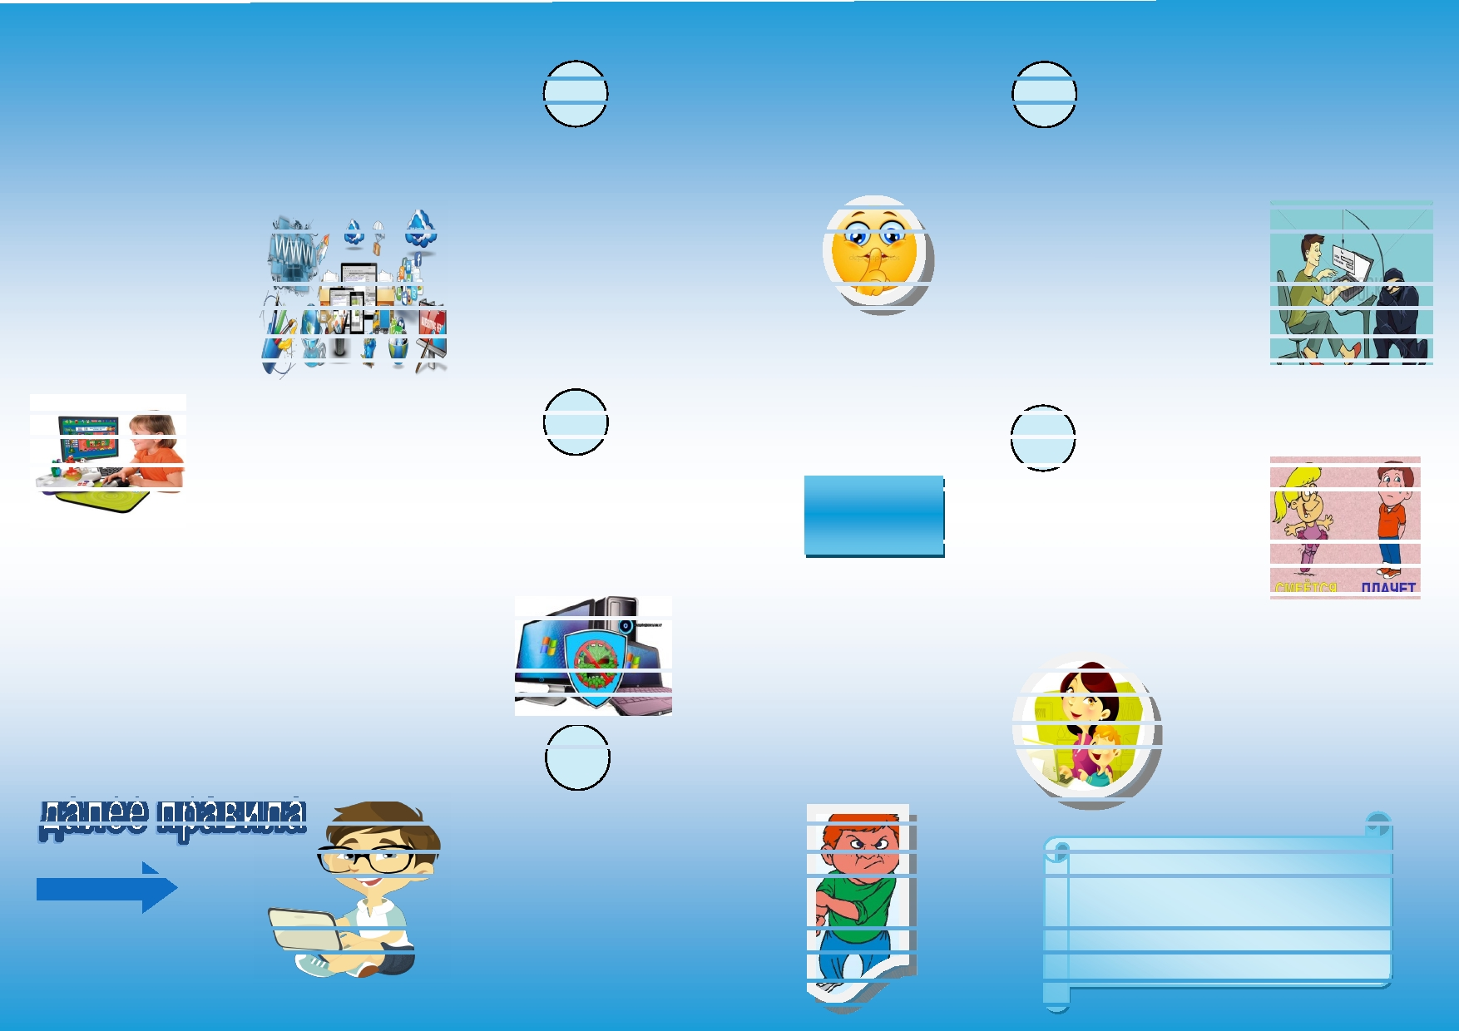

Злой, ужасный человек? О себе ты в Интернете, **знаешь в реальной жизни. Если кто-**

Или добрый милый мишка? **1** В переписках: где и с кем, **4** **то приглашает тебя встретиться или**

Может спорт это и книжка? Сообщать не надо Всем! **оскорбляет тебя - не отвечай и**

На вопрос об Интернет,

Мы откроем Вам секрет.

Это вовсе не злодей, Собирает сто друзей,

Ищет нужные вещички,

И уроки, и странички, В Интернете все легко,

Клик и все уже нашлось.

Можно книгу отыскать,

**Ограничь объем информации о себе в Интернете. Удали лишние**

**фотографии, видео, адреса,**

**номера телефонов, дату**

**рождения, сведения о родных и**

**близких и иную личную информацию.**

Если Вы нашли страничку,

Где к Вам просится безличка -

**срочно расскажи об этом родителям или**

**кому-нибудь из взрослых близких людей!**

Помни! В мире Интернета,

Виртуального пространства,

Все реально, как и в жизни Наполняется коварством.

Если ты попал в

беду,

Можно сказку прочитать,

Посмотреть любое диво,

**2**

это злое приложение,

**5**

И затеял чехарду,

В Интернете видно

Что красиво и игриво,

А еще там все ответы,

Хочет вирус навязать,

Просит Вас пин - код отдать? Или просит Ваше имя, адрес,

**Ваш пин-код:**

сразу

Кто ты, где ты, слезы

градом,

Обо всем на белом свете… карту, телефон, Троллят, издеваются?

**НО!**  Никогда нельзя ребята, Тебе это не нравится!

Таким сайтам доверять!

Нельзя Вам забывать,

Кроме пользы, Важно знать!

Безопасность в Интернете,

Надо детям соблюдать!

**3**

Уходи оттуда просто,

Лучше взрослого спроси, А уж если все несносно,

Антивирус запусти!

А еще мы в Интернете, Можем друга завести,

Не отчаивайся друг,

Ведь подмога тут как тут, Сразу взрослым сообщай,

Все странички удаляй,

Никого не обзывай,

И в ответ не отвечай!

Незнакомец в Интернете-

это может быть обман,

Потому что в самом деле, Может быть он хулиган. Если ты не знаешь друга, С кем общаешься в Сети,

Лучше удалить такого,

В черный список занести!

**Все решится без труда,**

**Улыбнись, и будь на страже,**

**Своих данных личных, Важных!**

**Персональные они,**

**В твоей жизни так Важны!**